管理体系审核记录表
过程与活动、  抽样计划 | 涉及条款 | 受审核部门：商务部 主管领导：李建花 陪同人员：刘梅红 | 判定
 |  | 审核员：伍光华 审核时间：2020.7.29
 |  | 审核条款：E/O: 5.3组织的岗位、职责和权限、6.2.1环境/职业健康安全目标、6.2.2实现环境/职业健康安全目标措施的策划7.2能力、7.3意识、7.5.1形成文件的信息总则、7.5.2形成文件的信息的创建和更新、7.5.3形成文件的信息的控制、8.1运行控制、8.2应急准备和响应9.2 内部审核、10.2不符合/事件和纠正措施，
组织的岗位、职责和权限 | EO 5.3 | 现场审核了解到部门主要负责：a)负责文件、记录的控制、管理；  b)负责进行员工岗位能力考核、制定并实施公司培训计划及有效性评价；  c)负责组织进行与与顾客的沟通；  d)负责采购控制；  f)负责管理评审的准备工作，收集管理评审所需资料并保存。  g)负责组织内部审核的实施，负责与内审有关文件的收发，整理、保存内审记录；  h)负责公司环境和职业健康安全管理资金的及时提供；  i)负责公司财务的管理和资金的管理与运作；  j)负责职工医疗、养老、失业、生育、工伤保险等基金的交纳和管理；  k)向分管领导和管理评审报告本部门管理体系运行情况和改进建议  l)负责组织相关部门识别公司及各部门的危险源，并制定措施，进行控制；  m)负责组织相关部门收集、识别、更新公司适用的环境、职业健康安全法律法规；  n)负责公司的消防日常管理，制订应急预案，组织消防演练。
目标和方案 | EO 6.2 | 查商务管理部目标：  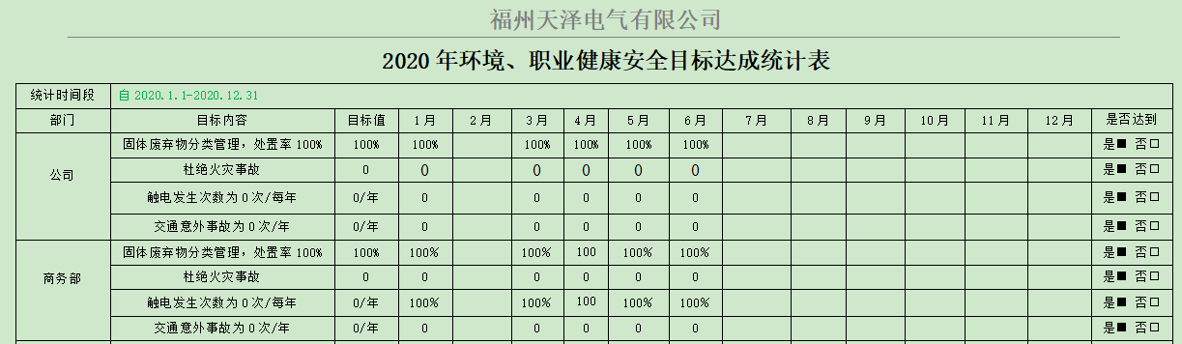  2020年6月3日经考核已完成。  抽环境安全管理方案，明确了措施、责任人、时间、资金投入要求：  安全管理方案  编号：TZ/JL-ZA-005  重大危险源 触电 编号 1  现状 无具体防护措施  目标 杜绝重伤及以上人身伤亡事故  指标 杜绝重伤及以上人身伤亡事故  管理方案名称 加强用电设备的安全防护，加强员工教育，制定应急救援预案  1、在办公区域设置防触电警示牌。  2、管理层组织防触电培训。  3、完善制定人员伤害应急预案，成立应急小组；  4、对有电器运行的区域加强监督及防范；  启动时间 完成时间 责任部门 相关部门 资金预算 检查人  2019.11.01 2020.10.31 商务部 其它部门 1000元 李建花  审核意见：  对老设备进行检查，是否存在潜在触电危险，要把解决的方案落实  审核人：李建花 日期：2019.11.01  批准意见：  同意所采取的管理方案  审核人：林建敏 日期：2019.11.01  完成情况：  正在实施中，按计划进行  审核人：刘梅红 日期：2020.06.30  安全管理方案  编号：TZ/JL-ZA-005  重大危险源 交通安全 编号 2  现状 无具体防护措施  目标 杜绝重伤及以上人身伤亡事故  指标 杜绝重伤及以上人身伤亡事故  管理方案名称 加强交通安全培训教育  教育员工，不得无证驾驶车辆、禁止酒后驾车、遵守交通规则。  启动时间 完成时间 责任部门 相关部门 资金预算 检查人  2019.11.01 2020.10.31 商务部 其它部门 1000元 李建花  审核意见：  对员工进行交通安全培训，遵守交通法规  审核人：李建花 日期：2019.11.01  批准意见：  同意所采取的管理方案  审核人：林建敏 日期：2019.11.01  完成情况：  正在实施中，按计划进行  审核人：刘梅红 日期：2020.06.30  环境管理方案  编号：TZ/JL-ZA-005  重大危险源 火灾（办公使用电器、设备电线老化等） 编号 2  现状 有灭火器等消防设备  目标 杜绝火灾事故；  指标 杜绝重伤及以上人身伤亡事故  管理方案名称 加强用电设备的安全防护,制定应急救援预案  1、办公区域设置安全警示牌。  2、管理层组织培训。  3、预备相关的消防器材；  4、安全用电，禁止使用大功率电器。  启动时间 完成时间 责任部门 相关部门 资金预算 检查人  2019.11.01 2020.10.31 商务部 其它部门 1000元 李建花  审核意见：  对老设备进行检查，是否存在潜在火灾危险，要把解决的方案落实  审核人：李建花 日期：2019.11.01  批准意见：  同意所采取的管理方案  审核人：林建敏 日期：2019.11.01  完成情况：  正在实施中，按计划进行  审核人：刘梅红 日期：2020.06.30  环境管理方案  编号：TZ/JL-ZA-005  重大危险源 固体弃物处理 编号 1  现状 固体弃物混乱，无分类存放，存放固废空间不够  目标 废弃物：办公区设分类垃圾箱,分类  指标 处置率100％。  管理方案名称 固体弃物治理  - 制定固体弃物处理措施  - 选择合理存放固体弃物位置  - 联系固体弃物回收公司及时回收  启动时间 完成时间 责任部门 相关部门 资金预算 检查人  2019.11.01 2020.10.31 商务部 其它部门 2000元 李建花  审核意见：  对固废进行分类治理  审核人：李建花 日期：2019.11.01  批准意见：  同意所采取的管理方案  审核人：林建敏 日期：2019.11.01  完成情况：  正在实施中，按计划进行  审核人：刘梅红 日期：2020.06.30  管理方案由责任部门组织实施，目前在实施中，部分已完成。
人力资源、能力、意识 | EO7.2、7.3 | 编制执行《人力资源控制程序》，规定了人力资源配备、培训计划与实施，考核与认可等予以规定。  企业配置了适宜的人员：如管理人员、技术人员、销售人员等；人员配置基本满足日常管理体系运行要求。  综合部对各岗位人员进行能力考核，根据结果采取措施，通常是采取培训方式。  查到“2019-2020年度人员培训计划”，编制刘梅红，批准林建敏，日期2019.11.1日。培训内容涉及：标准、体系文件、内审员、岗位技能、作业指导书、相关法规、安全生产、产品知识培训等。  查到：1、《培训记录及培训效果评价表》，2019.11.15日管理手册，程序文件及各种规程,管理制度的学习及对ISO14001:2015/ISO45001:2018标准的学习培训，记录了培训内容摘要，通过现场提问答辩对培训效果予以考核评价，考核合格率100%。  2、2020.3.15日1）风险和机遇的识别和控制方法；2）企业有哪些风险和机遇培训，培训方式授课，有培训内容摘要，经现场讨论考核合格率100%。  3、2019.12.15日相关环境、安全法律法规的学习培训、内审员培训，培训方式授课，有培训内容摘要，经现场讨论考核合格率100%。  4、2020.4.15日环境、安全支持性文件、管理制度培训，培训方式授课，有培训内容摘要，经现场讨论考核合格率100%。  参加培训人员：林建敏、刘梅红、李建花、叶华捷等  通过培训、面谈等沟通方式，提高了员工的素质，增强了主人翁的责任感，使员工认识到了自身贡献的重要性。员工对公司的方针及部门目标基本了解，并且能够意识到自己岗位对整个流程的重要性和偏离的后果。  企业已对人力资源的管理、控制进行了策划，并已实施控制，针对体系知识的系统深入学习进行了现场交流。
形成文件的信息 | EO7.5 | 编制了《文件控制程序》，规定了对文件的编制、审批、更新、更改、现行修订状态、文件的发放、保存、使用、借阅、复制以及外来文件的管理、记录的形成和收集、传递和归档、储存和处理、分类和编码、借阅等进行了规定，内容满足并覆盖标准所要求的内容，符合要求。  组织策划的体系文件主要包括：《管理手册》，版本：A/0；《环境、职业健康安全管理体系程序文件》版本：A/0，以及相关运行记录等。以上文件编制人：综合部，审核人：欧阳炜煌，批准人：何清鑫，发布实施日期2019年11月1日。  公司环境、职业健康安全方针随手册一同发布，并编制目标、指标与管理方案一览表，方针目标发布经过总经理批准、评审，适宜。  公司体系文件运行良好，能够满足经营需要。公司文件经过验证手册和程序文件基本符合ISO14001:2015、ISO45001:2018标准要求。  查见《外来、受控清单》，登录有手册、程序、管理规定、生产现场管理制度、组装作业指导书等受控文件，包含了体系要求的成文信息，文件规定基本符合组织实际，满足标准要求。  抽查：《应急准备和响应程序》、《合规性评价程序》、《纠正措施和预防措施控制程序》等体系文件，均有编制、审批人员签名，符合要求。  查文件发放情况：  提供了《文件发放/回收记录》，所有文件均由商务部发放，录有管理手册、程序及标准、法律法规等外来文件。显示文件发放均有文件名称、编号、分发号、版本，发放/回收日期等。  查外来文件管理：  公司对外来文件及法律法规进行了收集、识别、分发、控制。外来文件采用了统一保管、借阅使用的方法进行控制。由商务部负责通过到主管部门、网上收集、标准发布部门进行购买，并对外来文件的识别、跟踪、控制。查到：《法律法规清单》，有：《中华人民共和国环境保护法》、《中华人民共和国安全生产法》、产品标准等法律法规和执行标准，外来文件管理符合要求。  查作废文件控制：自新版体系文件运行以来文件未修改修订。  现场查看组织办公室文件管理情况，通过纸张、电子版形式文件化，文件名称、编号、内容等字迹清晰，标识易于识别、检索、可追溯，纸质文件存放在文件柜中，防水防潮，储存环境适宜。  查到了“记录清单”，记录设置符合公司实施运行要求，基本包含了体系要求的相关记录；《记录清单》，内容清晰，规定了记录的名称、编号、保存期限等信息。 记录以名称、编号进行唯一性标识。  现场查阅了记录：《采购计划》、《应急预案演练记录》、《内审报告》、《安全内务检查记录》等体系运行记录，记录比较完整，内容规范全面，字迹清楚，有填表人、检查人等信息，易于检索，符合要求。  现场察看记录存放处：各类记录分类存放，部门用记录由相关部门保管，置于文件夹或档案盒（袋）内，统一放置于文件资料柜中，干燥、通风、容易查询，记录保存方式和地点基本可以满足企业现有的体系运行需求。  经了解，目前作废文件已销毁，由商务部统一处理。  总体来说，公司文件化信息控制基本有效。
环境因素/危险源 | E/0：6.1.2 | 提供了环境因素和危险源识别评价与控制程序，对环境因素、危险源的识别、评价结果、控制手段等做出了规定。  商务部作为环境和职业健康安全管理体系的推进部门，主要统筹负责识别评价相关的环境因素及危险源。根据各部门识别及各办公、采购、销售过程环节识别，由商务部汇总。  查“环境因素登记及评价表”，识别考虑了正常、异常、紧急，过去、现在、未来三种时态，能考虑到产品生命周期观点。涉及办公室的环境因素有办公活动中生活垃圾排放、纸张等办公废品排放、废水排放、空调排放热气、汽车尾气排放、火灾事故发生等。  采取多因子评价法进行了评价，查到“重要环境因素清单”，评价出固体废弃物排放、火灾事故的发生2项重要环境因素。  经评价商务部的重要环境因素为：日常办公过程中固体废弃物排放、火灾事故的发生。  主要控制措施：生活垃圾分类存放、办公危废交耗材供应公司，垃圾由环卫部门拉走，加强日常培训，日常检查，配备消防器材等措施。  查“危险源风险评价表”，识别了办公、检测过程中的危险源。  涉及商务部的危险源有办公活动过程中地面湿滑滑倒、火灾、开水烫伤、触电、违章驾驶、意外伤害等。  对识别出的危险源采取D=LEC进行评价，查到“重大危险源清单”，评价出重大危险源4个，包括：火灾、意外伤害、中暑、疫情伤害。  经评价商务部的重大危险源：火灾事故、意外伤害、中暑、疫情伤害、。  主要控制措施：危险源控制执行管理方案、配备消防器材、日常检查、日常培训教育等运行控制措施等。  具体控制措施见ES8.1审核记录。
合规义务、法律法规和其他要求 | EO6.1.3 | 编制了《法律法规和其他要求控制程序》，对法律法规的识别更新和应用进行规定，办公室为主控部门。  部门人员介绍：主要通过网络、报纸杂志电视等新闻媒体、购买、上级下发等多种形式收集本公司适用的法律法规。提供了《适用的法律法规及其他要求一览表》，识别了企业相关环境和职业健康安全法律法规、标准和其他要求。如《中华人民共和国环境影响评价法》、《中华人民共和国安全生产法》、《中华人民共和国环境噪声污染防治法》、《中华人民共和国职业病防治法》、《中华人民共和国消防法》、《中华人民共和国大气污染防治法》、《国家危险废物名录》、《城市生活垃圾管理办法》等。  已识别法律法规及其它要求的适用条款，并与环境因素、危险源进行了对应。  公司法律、法规及其它要求都有现行文本，大部分为电子版本。各部门如有需要到办公室查阅。公司通过培训、会议等方式向有关员工传达法律、法规及其它要求的相关要求。
措施的策划 | EO6.1.4 | 公司根据环境因素和危险源的风险辨识结果，分别制定出《重要环境因素清单》、《重大危险源清单》，清单内明确了控制措施计划，通过具体的措施进行有效控制：目标、管理方案、管理制度运行控制、应急预案、日常检查、日常培训。  每年对公司适用的合规义务进行识别更新并定期评价、检查。  经组织评价，组织策划的措施基本能够满足风险和机遇应对需要，能够与识别的风险和机遇对产品符合性的潜在影响相适应，基本满足标准要求。
合规性评价 | E/S:9.1.2 | 编制了《合规性评价程序》，其中规定了对本公司法规及其他要求的合规性评价的要求。  现场提供了《法律、法规和其他要求符合性评价记录》、《合规性评价报告》,对公司适用的法律法规及其他要求的遵守情况进行了评价，评价结论：评价结果说明我公司对适用的法律、法规均已遵守。自公司建立管理体系以来，未发生任何破坏环境的现象；未发生任何顾客、周边居民因环境、安全事故而投诉的现象。  评价人：林建敏、刘梅红、李建花、叶华捷  评价日期：2020年3月1日。  部门已对有关法规及其他要求进行识别、评价，满足要求。
监视、测量、分析和评价 | E/S：9.1.1 | 管理体系目标考核按季度进行，抽查到2020年1-6月目标考核记录，经考核公司和分解各部门管理目标均已完成。  查到2020.1.1“环境、职业健康安全管理方案及实施情况一览表”，检查考核正在实施按计划进行，考核人刘梅红、李建花。  查到《环境卫生检查记录》，检查项目内容涉及：  办公区域地面无烟头、纸屑等杂物、固废分类处理、卫生间干净卫生，无杂物，无较大异味等，抽查2020年1-6月运行检查记录，检查结果均正常，检查人李建花。  未有上级主管部门的监督检查。  公司经营能遵守相关的法律法规，没有违反环境、职业健康安全法律法规现象，近期没有发生环境与职业健康安全的事故。
运行策划和控制 | E/S8.1 | 公司制定并实施了运行控制程序、废弃物控制程序、消防控制程序、资源能源控制程序、应急准备和响应控制程序、固废垃圾处理/利用作业指导书、员工职业健康及劳动保护管理规定、应急预案等环境与职业健康安全控制程序和管理制度。  企业位于福建省福州市台江区五一南路20号西半座第六层，公司四周是其他企业或居民，无重大敏感区，根据体系运行的需要设置了办公室。  商务部定期组织环保和安全知识培训，员工具备了基本的环保和职业健康安全防护意识，见7.3条款审核记录。  按公司要求人走关灯，办公室电脑要求人走后电源切断。  办公内主要是电的使用，电器有漏电保护器，经常对电路、电源进行检查，没有露电现象发生。  办公室垃圾主要包含可回收垃圾、硒鼓、废纸。公司配置了垃圾箱，办公室统一处理。  对可回收的固体废弃物，一部分由厂家回收，厂家不回收的公司统一回收再利用或由物资回收公司处理。不可回收的废弃物由公司综合部统一处理，各部门不得单独处理。  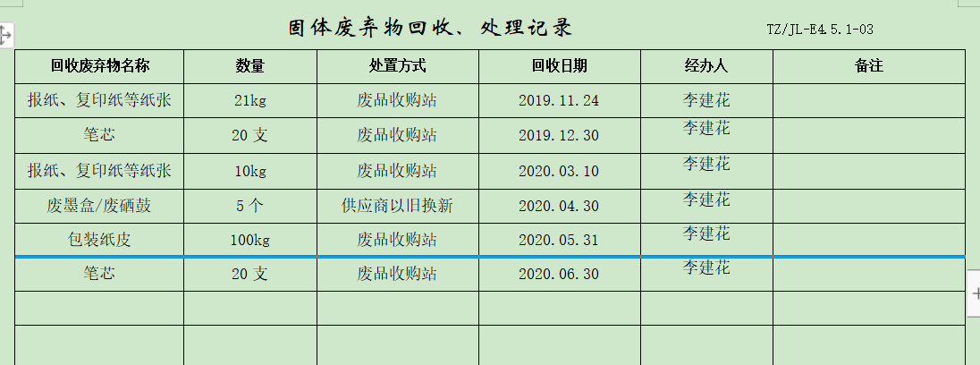  为满足环境和职业健康安全体系的运行，公司投入了环保及安全资金，主要是购买消防设施、环保设施、劳保用品、社保等，运行至今支出约2.45万元。  办公纸张尽量采取双面打印，人走灯灭，定期检查水管跑冒滴漏。  现场巡视办公和仓库区域未按要求配置灭火器，开具了不符合。  部门运行控制基本符合要求。 | N
应急准备和响应 | E/S：8.2 | 负责人介绍，公司制定《应急准备和响应控制程序》、《应急救援预案》等，包括：火灾、触电、高温中暑应急预案  见：见2020年应急演练计划和《触电预案演练记录》  演练时间 ：2020年4月5日  演练地点：办公室  演练部门：全体部门和员工  演练总指挥：总经理  参加人员各部门部长。过程记录详细。  演练中不但讲解了触电发生后的处理流程，包括汇报机制，通知医院，疏导交通保证救援通道畅通，实施抢救等，并在演练结束后进行了总结，应急预案有可操作性，应急人员基本掌握该方案，能够应对突发事件。  针对近期出现的新型冠状病毒引发的肺炎疫情，公司制定了《疫情预案》，通过视频看到公司已经恢复销售，员工佩带口罩在岗位上操作，进出办公区域测量体温，严格按政府和预案的要求执行。  基本符合。自体系运行以来尚未发生紧急情况。
内部审核 | EO9.2 | 由组长刘梅红组织内部审核，查年度审核计划：提供《内部审核计划》，其内容已包括了审核目的、范围、依据。  审核组构成：组长： 刘梅红 (A)、组员：李建花 (B)  1. 审核时间2020年3月10日，  2.审核按计划进行，抽查检查表商务部、销售部，审核记录与计划相一致，内审员经内部培训合格，能力还需加强；  审核计划已考虑到互查的公正性，无审核员审核本部门的工作，计划内容涉及各部门，条款覆盖整个体系。本次内审发现1个一般不符合项，针对不合格，责任部门已分析了原因并采取了纠正措施，按要求进行了整改，最后内审员进行了验证，纠正措施实施有效。  内部审核结论：提供了《内部审核报告》，对现场审核进行了综述，对质量环境安全管理体系进行了符合性的综合评价，最后结论为：公司的质量环境安全管理体系基本符合标准要求，运行有效。  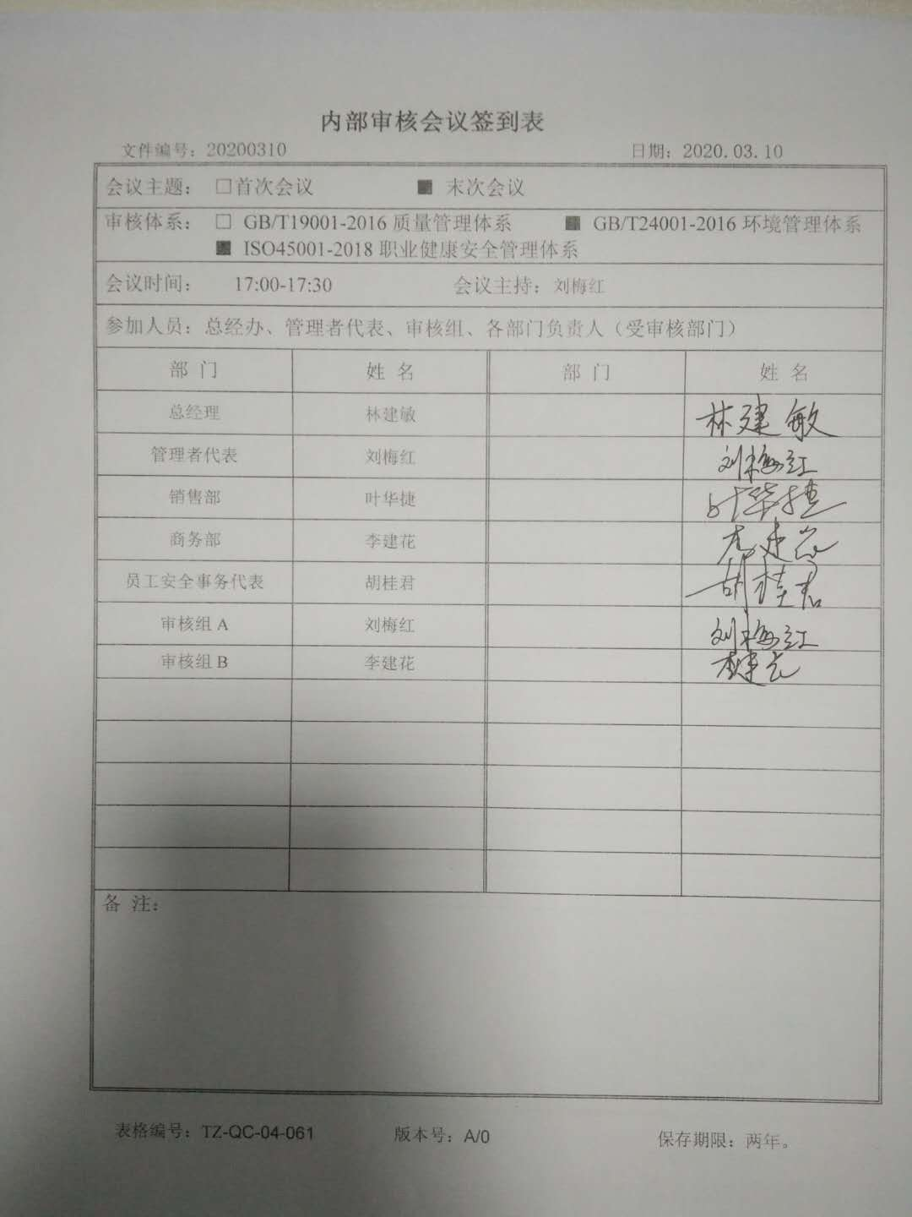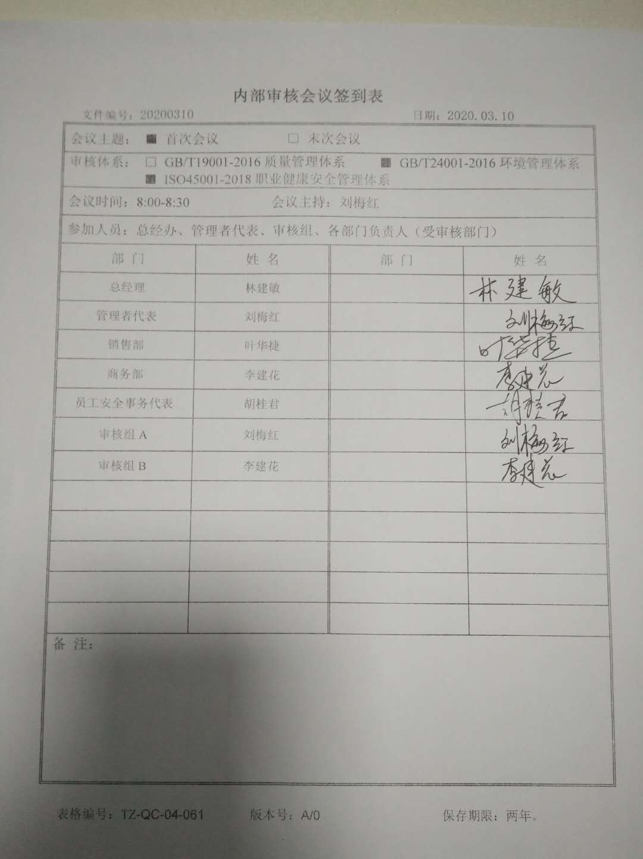
不合格和纠正措施 | EO10.2 | 保持实施《纠正措施和预防措施控制程序》、《事故调查处置控制程序》，对纠正预防措施识别、评审、验证，事故事件报告、调查、处理等作了规定，其内容符合组织实际及标准要求。  对内审中提出不合格项进行了原因分析,并制定、实施了纠正措施，并由内审员对所采取的纠正措施进行了验证，纠正措施有效，管理评审中发现的薄弱环节，分析了原因，采取了纠正措施（参见管理评审记录）。  体系运行以来公司按照体系的要求，通过运行控制、加强培训，以及开展管理评审活动等方式采取预防措施，防止不符合/不合格的发生，不符合得到了有效控制，人员环保、安全意识有了明显提高，没有发现潜在的不符合，没有发生重大质量事故和投诉处罚，没有发生环境、职业健康安全事件和投诉处罚。  企业纠正和预防措施的管理符合标准规定要求。

说明：不符合标注N

